СП-2021,

ИСиТ+ПОИТ-3, Лекция 05

**Console**

1. **Console:**

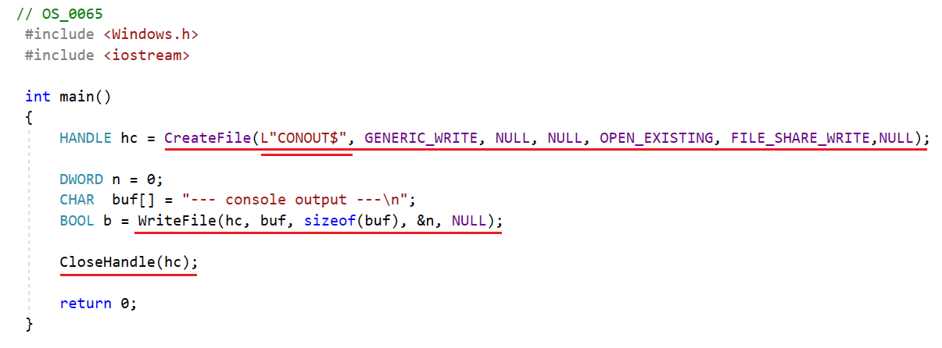

1. **Console:**

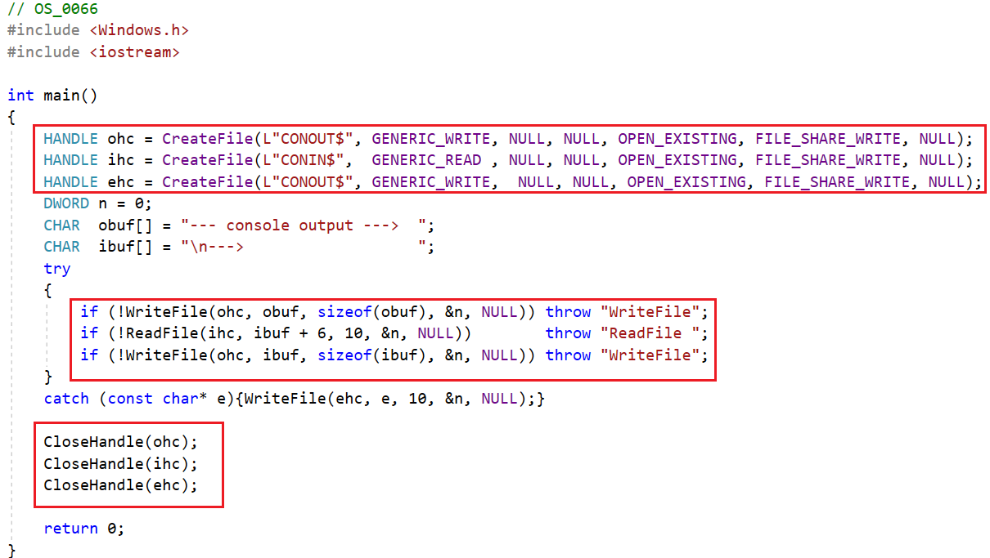

1. **Console:**

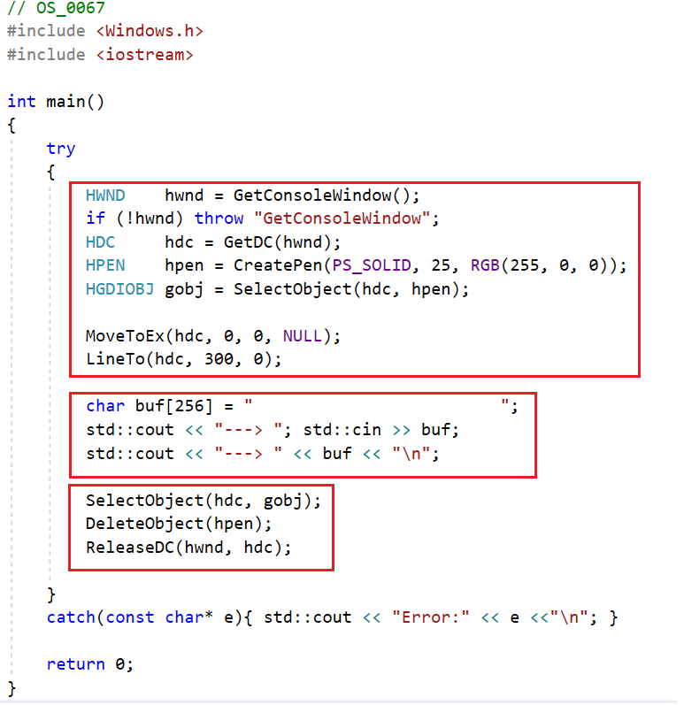

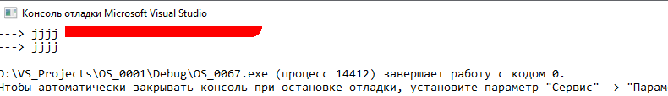

1. **Console:**

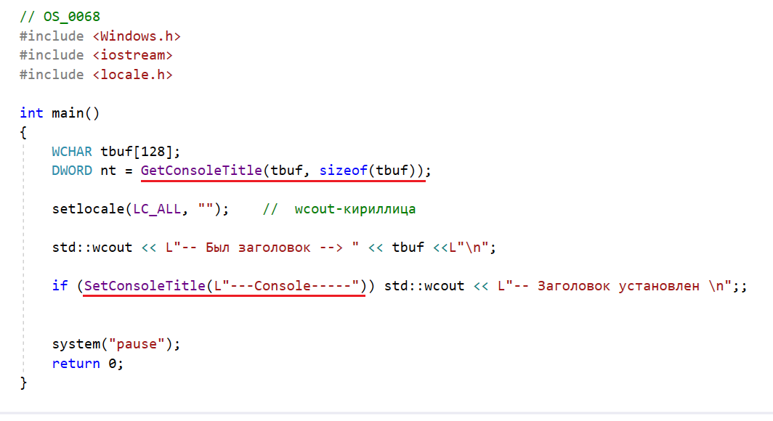

1. **Console:**
2. **Console:**
3. **Console:**
4. **Console:**
5. **Console:**
6. **Console:**
7. **Console:**
8. **Console:**
9. **Console:**
10. **Console:**
11. **Console:**
12. **Console:**
13. **Console:**
14. **Console:**
15. **Console:**
16. **Console:**
17. **Console:**
18. **Console:**
19. **Console:**
20. **Console:**
21. **Console:**
22. **Console:**